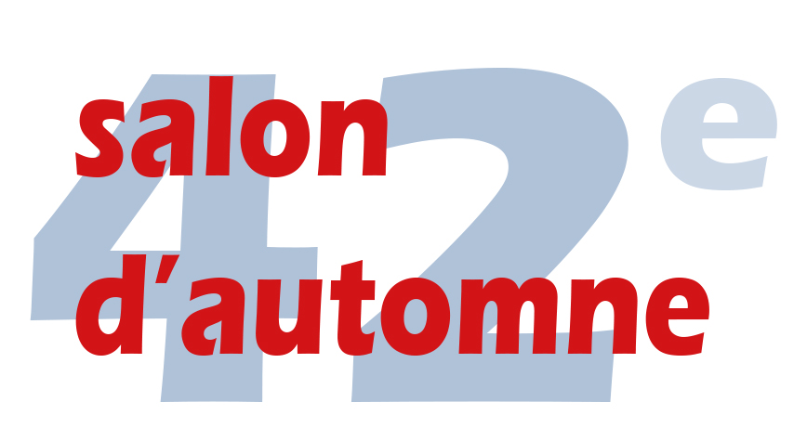

Retrait des œuvres le 05/10/2014 de 17h30 à 19 h

FICHE DE RETRAIT

Nom, prénom, pseudonyme ………………………………………………………………………………………………………..……………………

Je retire les œuvres moi-même : [oui] [non]
Je charge de ce fait Monsieur, ou Madame : ……………………………………………………..………………………………………………
……………………………………………………………………………………………………………………………………………………………………………

TITRE DES ŒUVRES (en majuscules d’imprimerie) | DATE ET SIGNATURE

